自動化印刷機 FJN-05
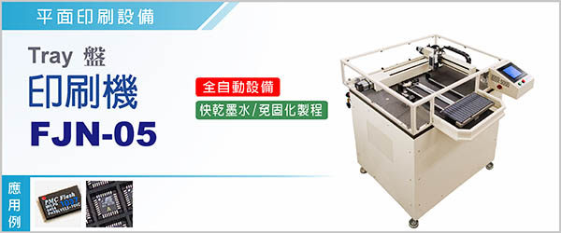

Tray盤自動化印刷機 FJN-05，為「X Y Robot 」搭載「超迷你印字機 FDMK-3M」。 檢出功能完整確實、機台移動速度快， Tray 盤放置容易。 Tray盤放入TABLE 啟動後，自動進印字區，經精確定位程序即開始蓋印。印字機 FDMK-3M是以橡皮字模沾覆快乾式油性墨水蓋印，快乾墨水印刷可免硬化製程(快乾墨水不耐溶劑)。

自動化印刷機 FJN-05 除蓋印功能，也可做「連線測試機台」功用，用來標示測試的結果，標示記號可以依照需求製作。
FJN-05 設「紅點搜尋裝置」，以光源感測模組，對各種規格之元件、Tray 盤、不同的印字部位，自動運算出印字機各種行程之位移量。裝置可儲存50 組以上之內容，參數修改容易。
下列影片示範印字機位移量設定，以「紅點搜尋裝置」自動搜尋右上角及左下角座標位置，再於控制介面輸入行列數，即可快速計算位移 Pitch。
本印字機 FJN-05設備單元，在元件蓋印的製程，屬於自動化操作，但在Tray盤的入料及取出，尚需極小比重的人力操作；如需全自動功能，只要加裝自動入料、出料模組，即能達成全自動化功能。
FJN-05可選配「安全罩」裝置，增加安全性能。
安全罩裝置上設置感應器，關門後機器才能動作，可防止異物掉入。

 | 「X Y Robot」 使用頂級伺服馬達，及頂級滑軌滾珠螺桿。
‧ | 搭配超迷你高速快乾印字機，有效提昇印字作業速度及品質。
‧ | 在不印字狀態時，墨斗採閉合狀態，墨水不汙染環境，適合無塵室使用。
‧ | 操作功能完備、体貼，非常容易上手。

型號 | FJN-05
電源 | 單相 1φ , AC 220V, 50 / 60 Hz
尺寸 ( 長 x 寬 x 高 ) | 93 x 93 x 110 (150) cm
X Y 速度 | Max. 500 mm / sec
使用空壓 | 4 ~ 6 kg / c㎡
機台重量 | 200 kg
操作人力 | 0.3人

FJN-05使用於Tray盤加蓋識別代碼，或用於測試機加註標示不良部位。

